Inscrire un rebelle à la formation de pilote
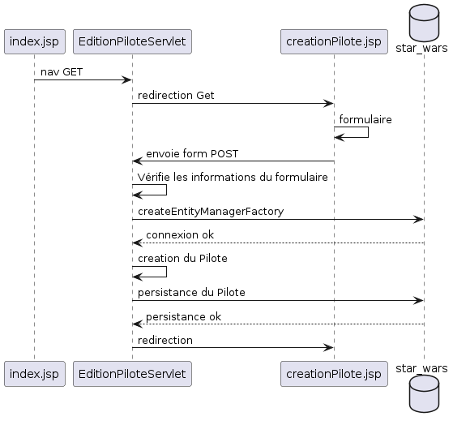
Signaler qu'un inscrit a validé sa formation
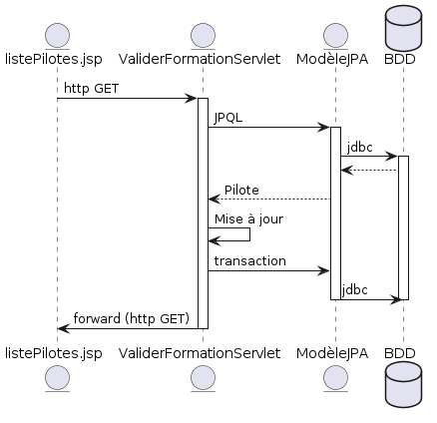

-Lister les rebelles inscrits n'ayant pas terminé leur formation
-Lister les pilotes (dont le nom contient une certaine chaîne de caractères)
-Lister les équipages immédiatement utilisables (pilote disponible associé à un chasseur opérationnel)
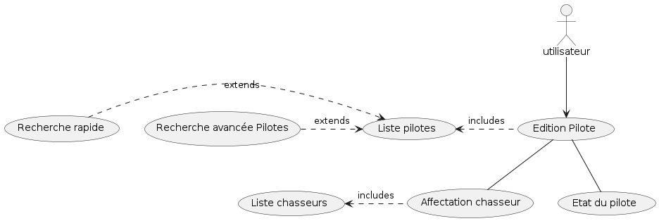

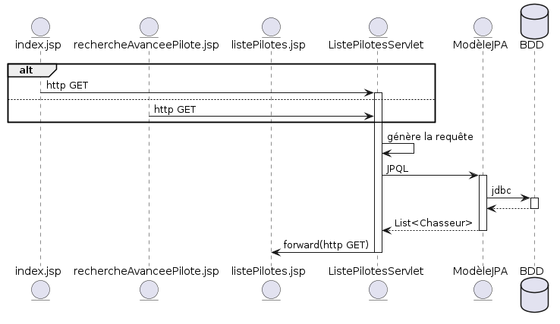

-Lister tous les pilotes. On devra pour chacun pouvoir accéder à ses informations personnelles, le cas échéant, aux informations de son chasseur.
-Affecter / désaffecter un chasseur à un pilote
-Mettre à jour l’état de santé du pilote

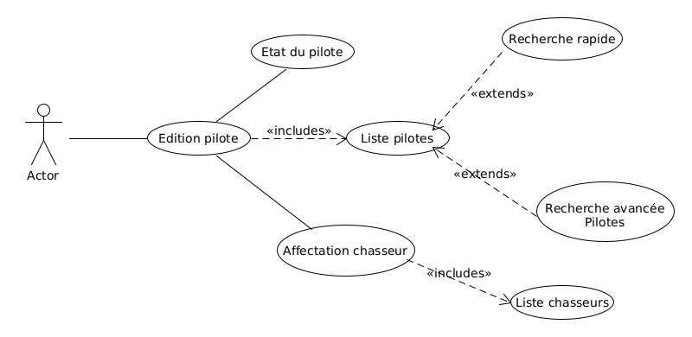
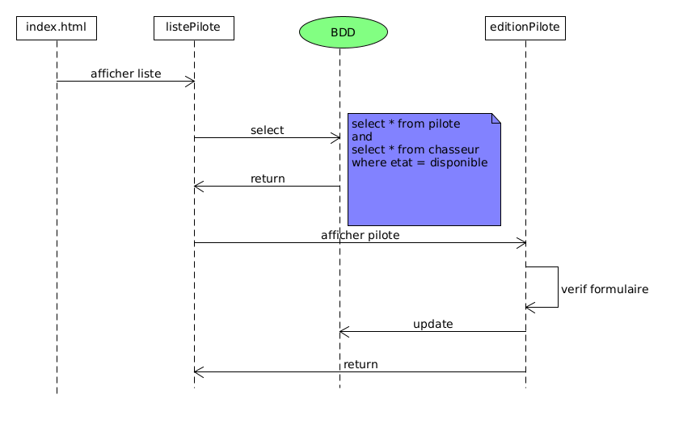

Ajouter un nouveau chasseur d’un des types disponibles

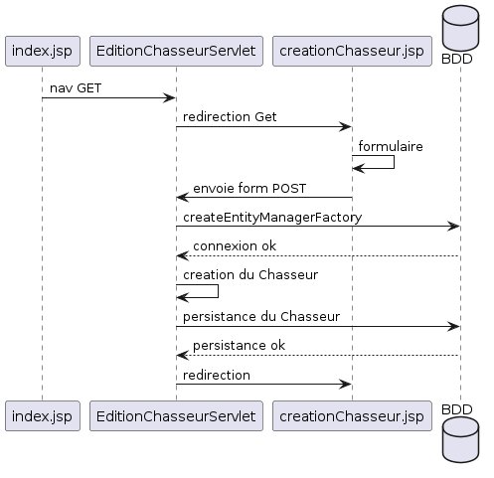
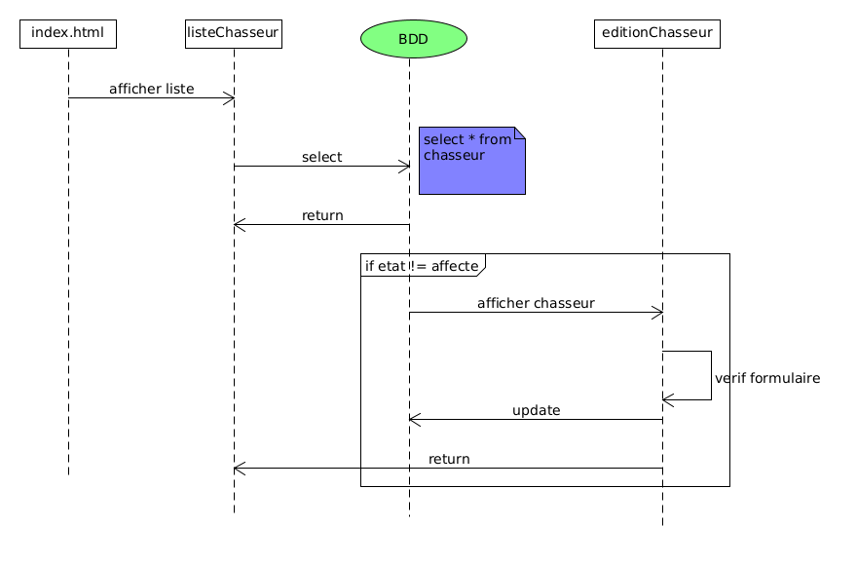
Mettre à jour l’état du chasseur
Lister les chasseurs d'un type donné qui devraient être réaffectés (les chasseurs opérationnels sans pilote associé)
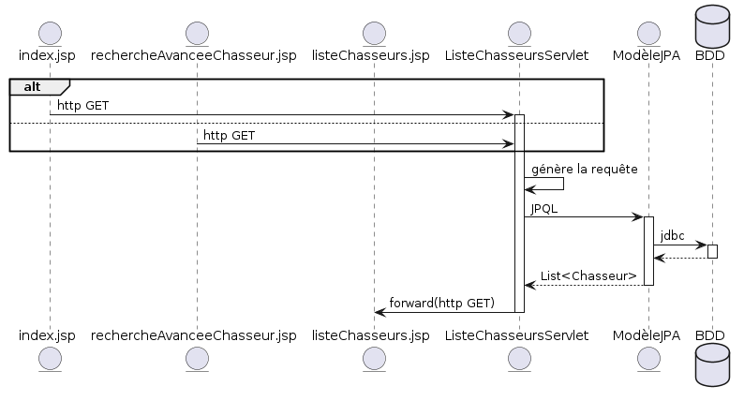

Associer des missions à un pilote

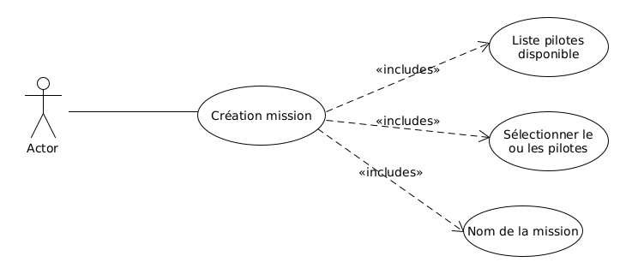
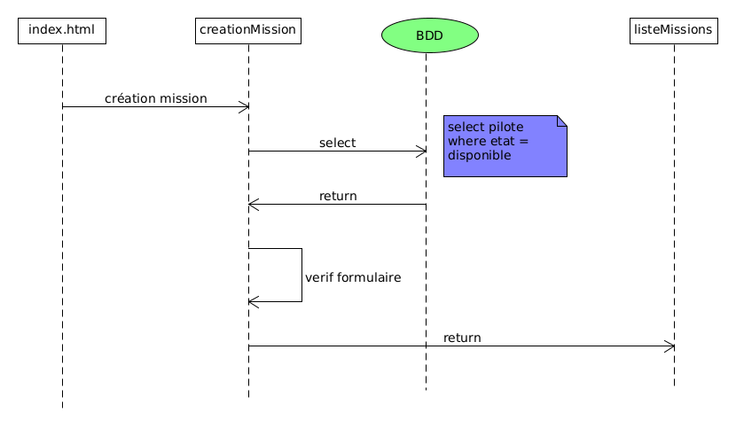

Signaler la clôture d’une mission. Au besoin compléter le nombre d’heures
